Pemrograman Berbasis Web

Untuk memenuhi Ulangan Akhir Semester Mata Kuliah Pemrograman Berbasis Web



Oleh:

Muhammad Rizal : 4522210006

Mochamad Zaidan Al Rasyid : 4522210118

Grinaldi Arif Aituarauw : 4519210115

Dosen:

Adi Wahyu Pribadi, S.Si., M.Kom.

**S1-Teknik Informatika**

**Fakultas Teknik Universitas Pancasila**

**2024/2025**

1. **LINK GITHUB :** [**https://github.com/zaidanalrsyd/TUBES-PBW-Kelompok-12**](https://github.com/zaidanalrsyd/TUBES-PBW-Kelompok-12)
2. **LINK Youtube : https://youtu.be/qUXX3l3rUbk**
3. **Lampirkan Screenshot dalam seluruh halaman Web**

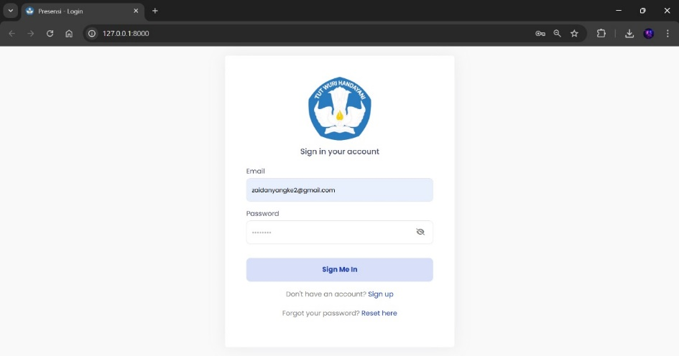

Gambar 1. Halaman utama login,Register,Lupa Password

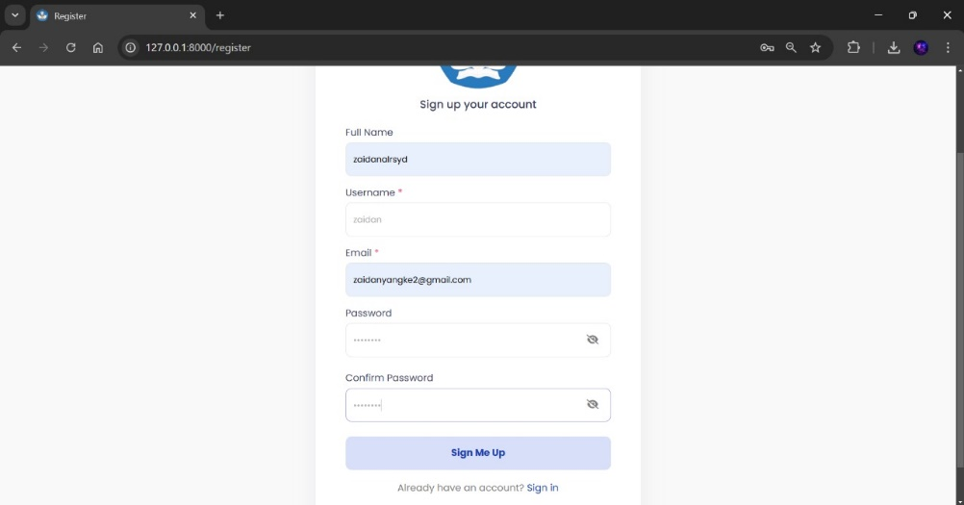

Gambar 2.Halaman register

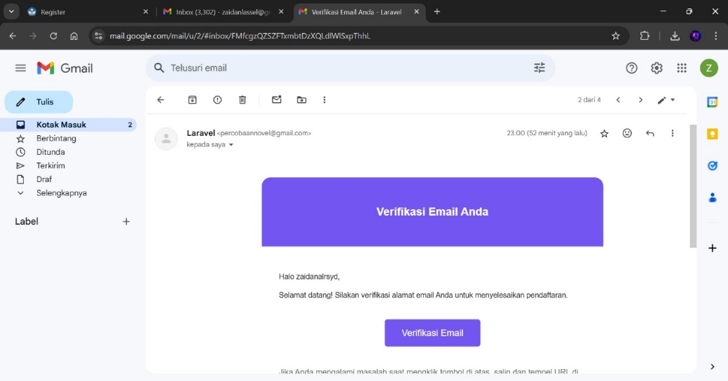

Gambar 3. Halaman Verifikasi

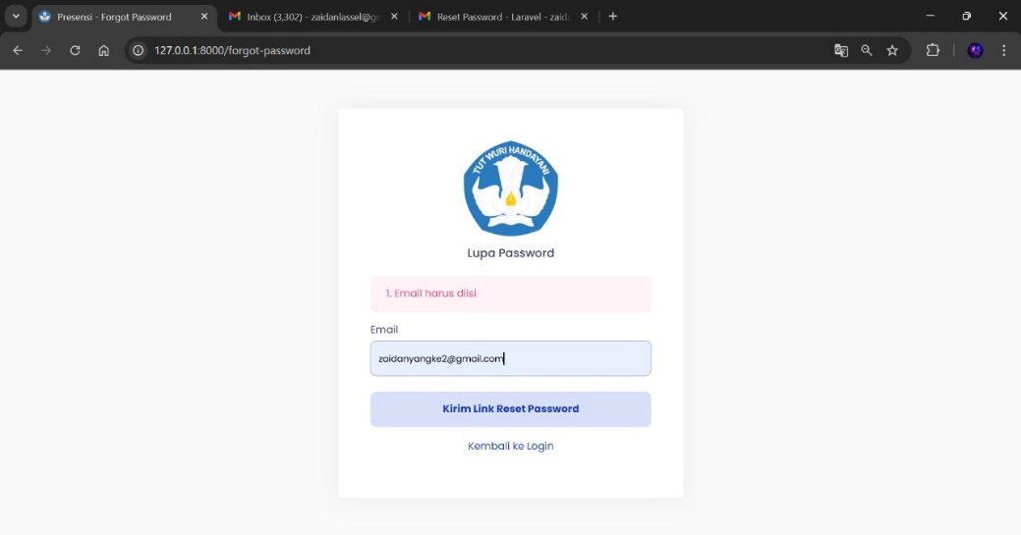

Gambar 4. Halaman Lupa Password

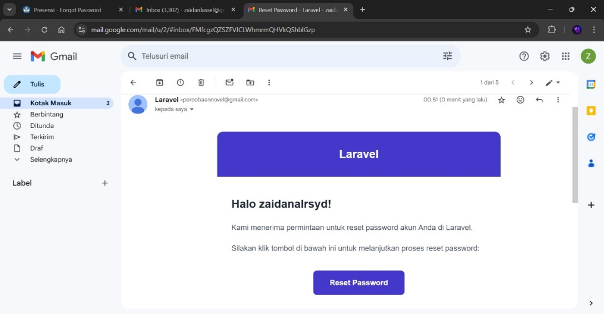

Gambar 5. Halaman Verifikasi Reset Password

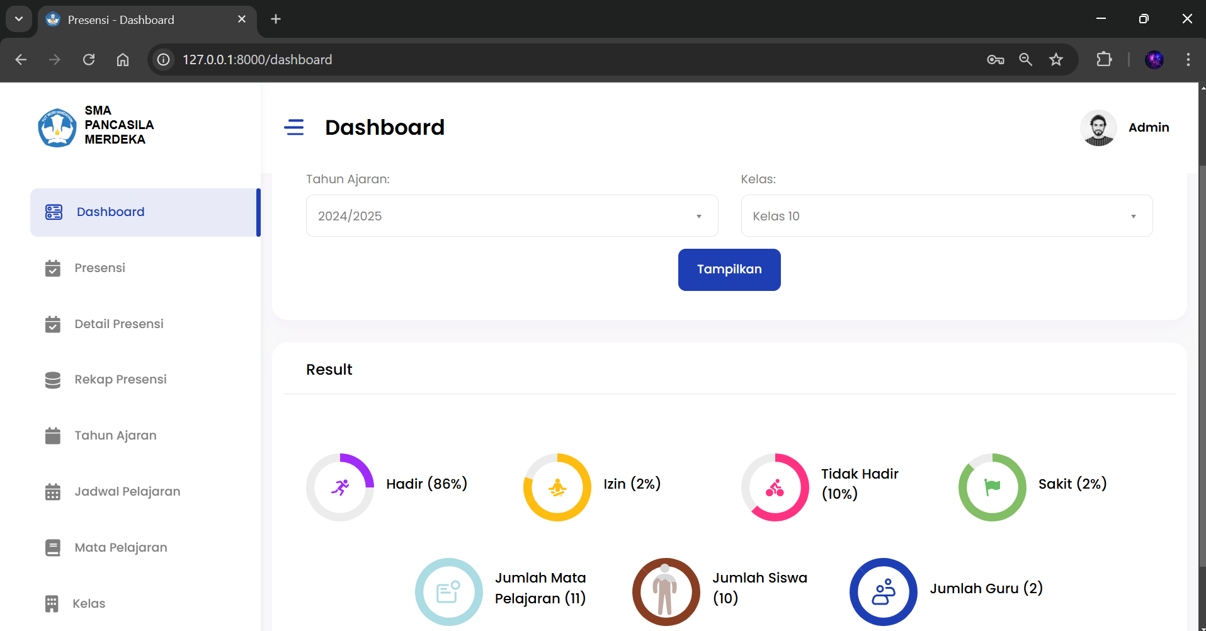

Gambar 6. Halaman Dashboard

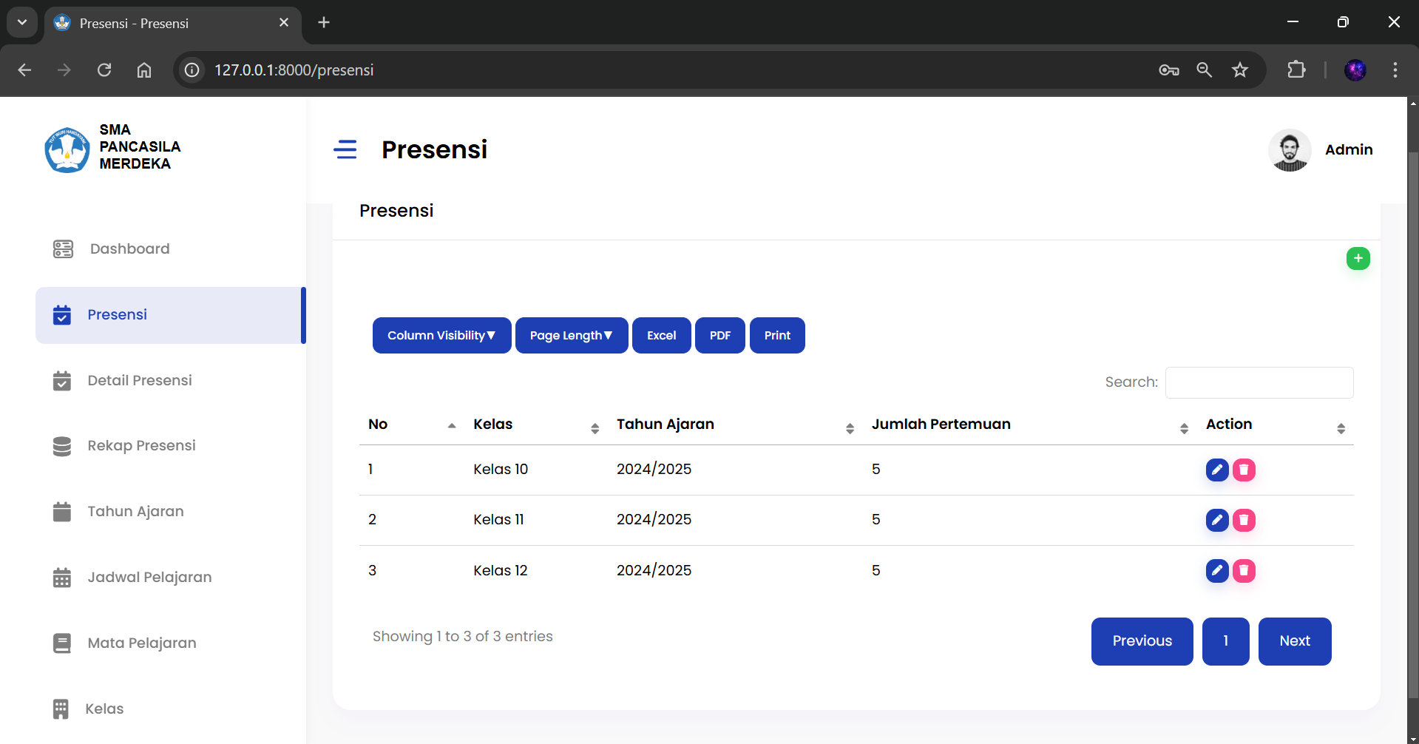

Gambar 7. Halaman Presensi

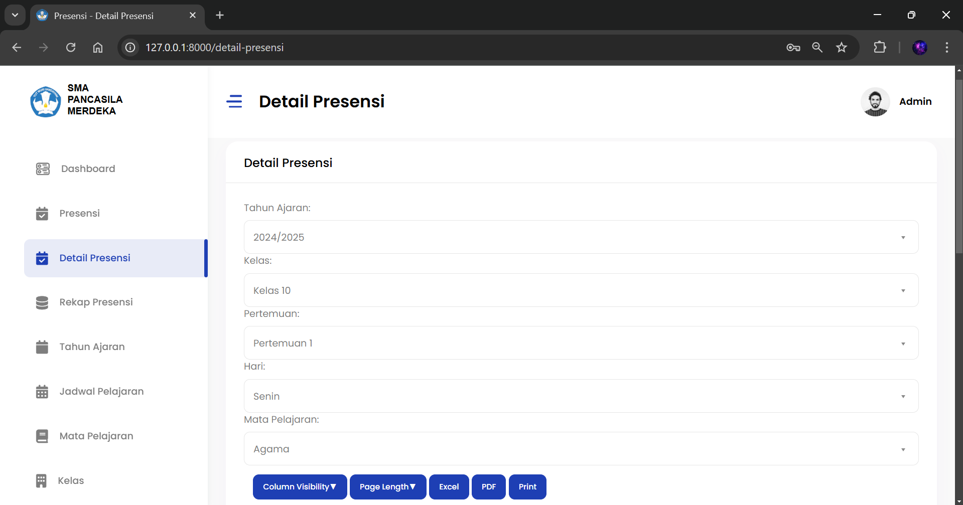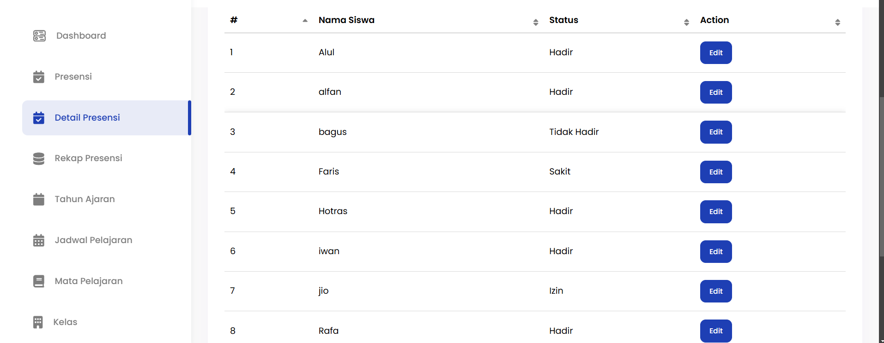

Gambar 8. Halaman Detail Presensi

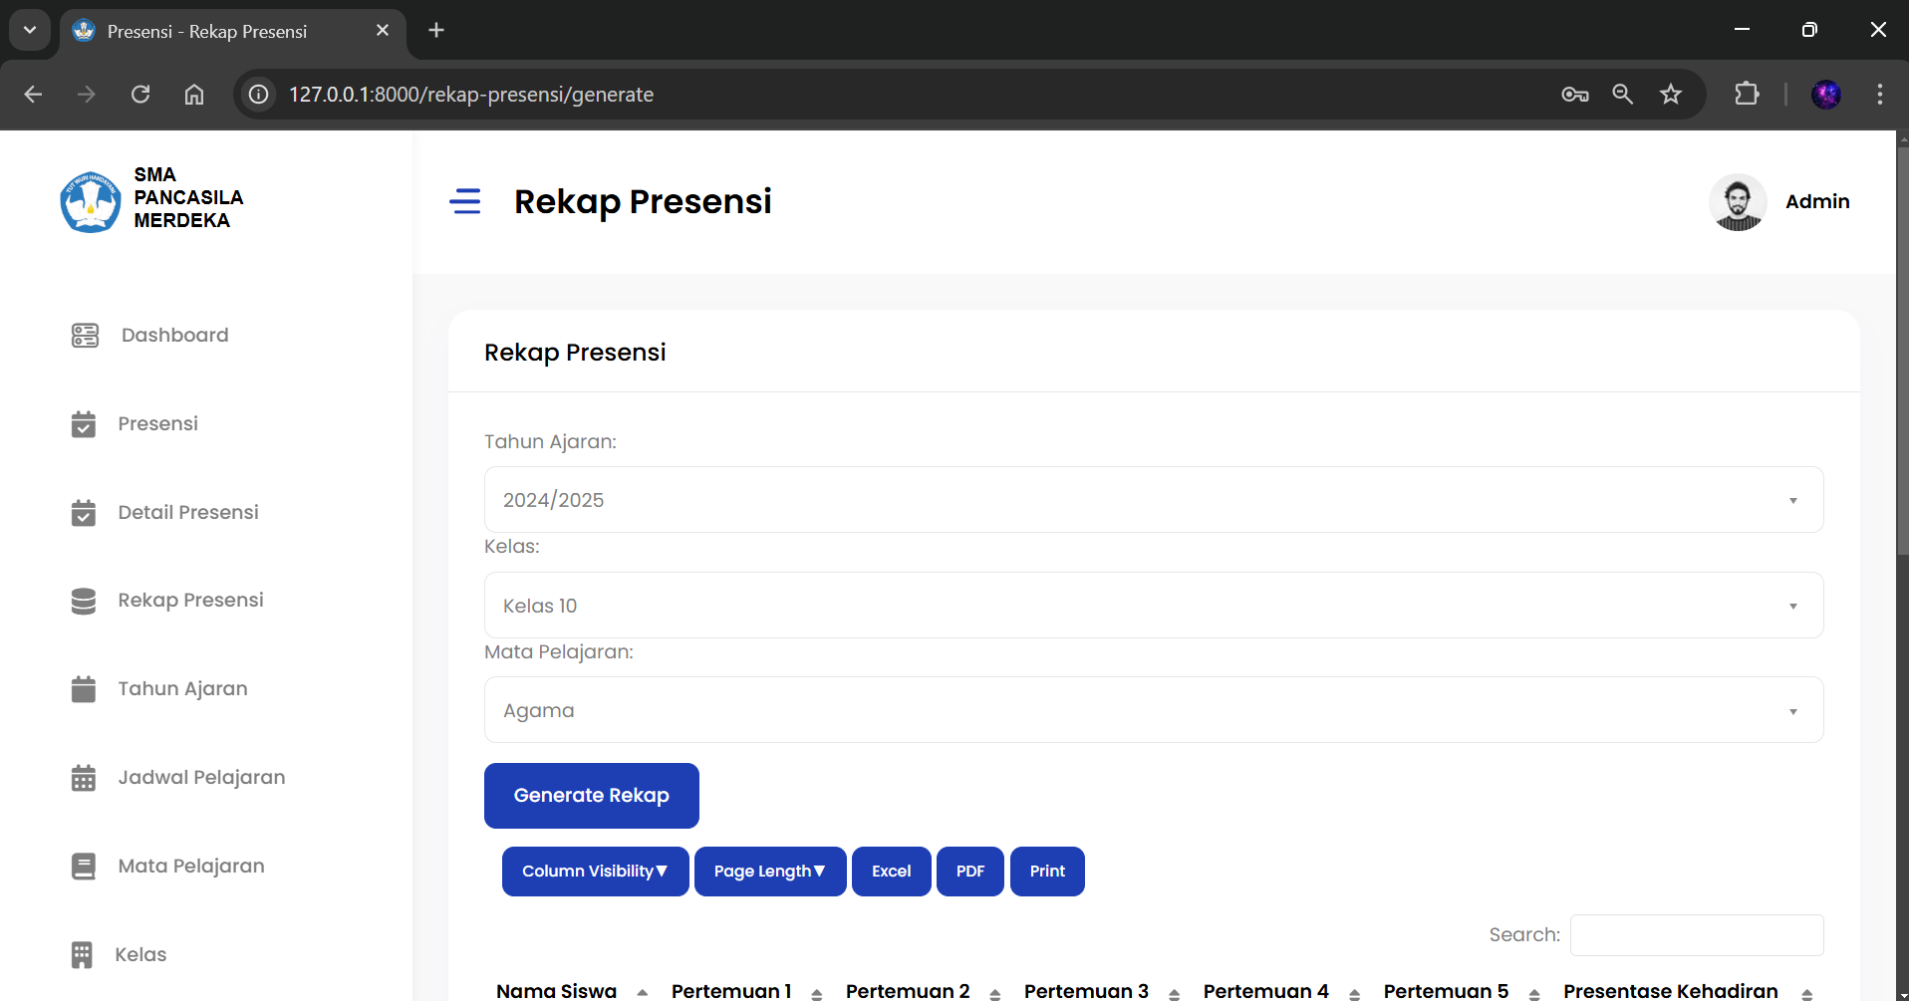 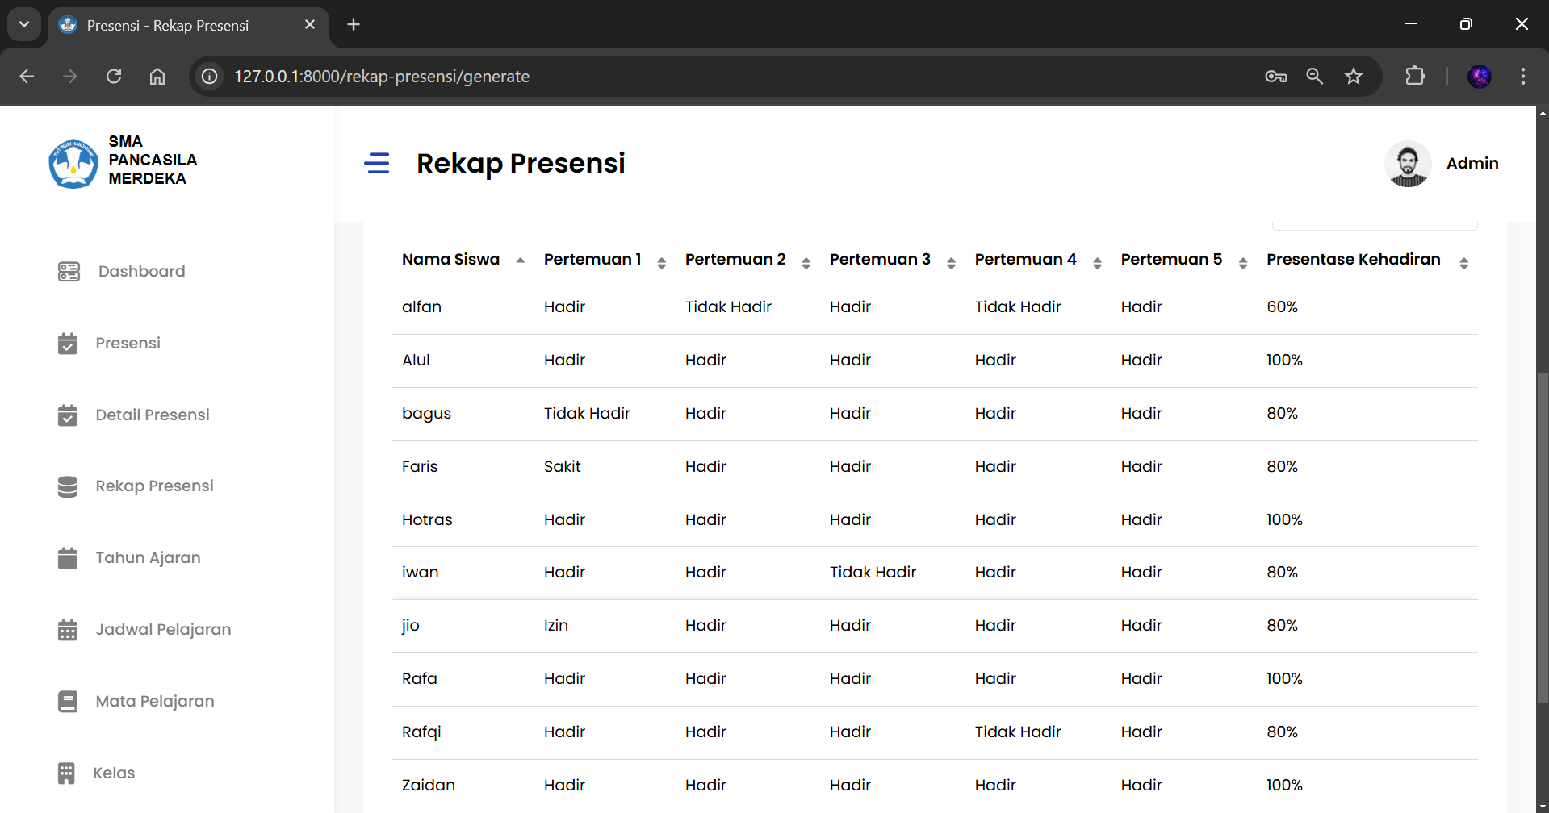

Gambar 9. Halaman Rekap Presensi

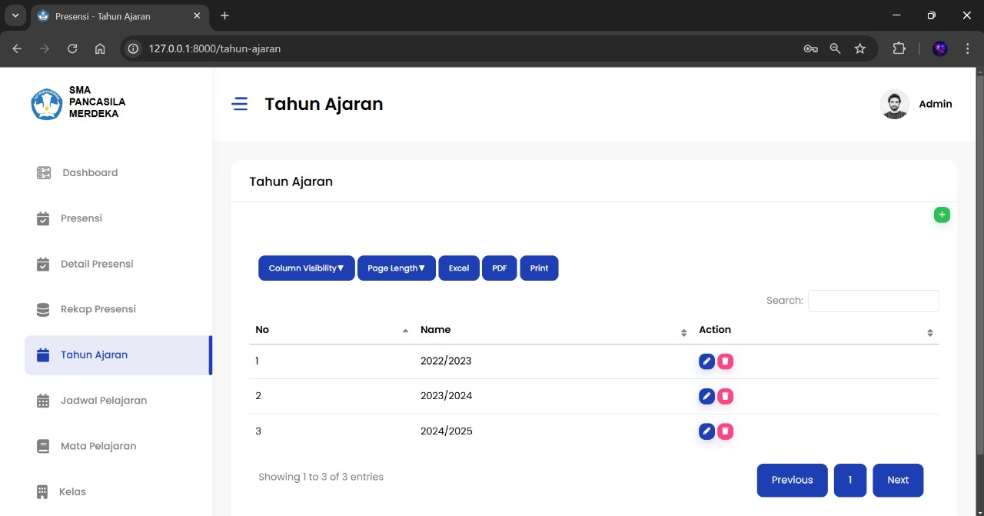

Gambar 10. Halaman Tahun Ajaran

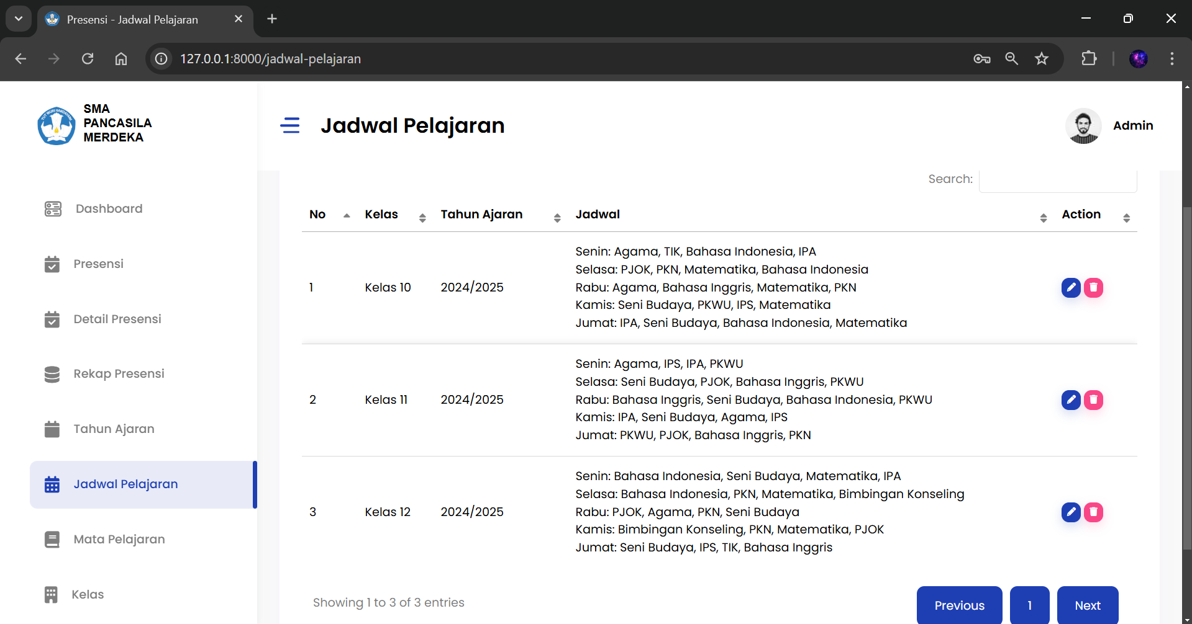

Gambar 11.Halaman Jadwal Pelajaran

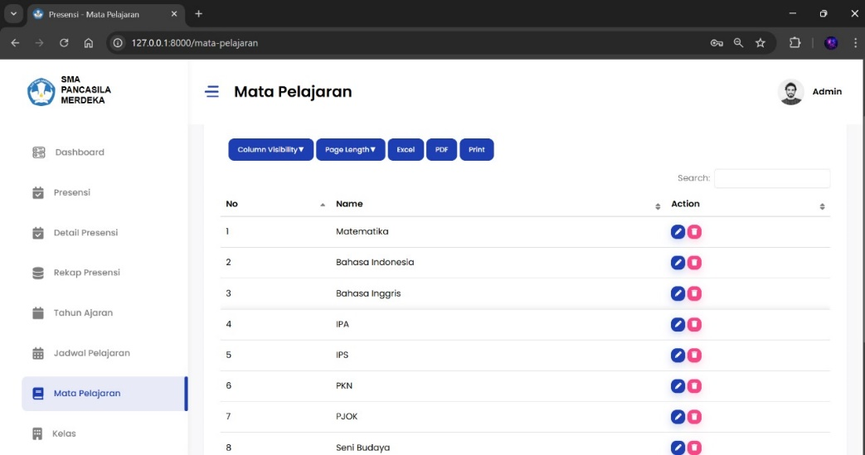

Gambar 12. Halaman Mata Pelajaran

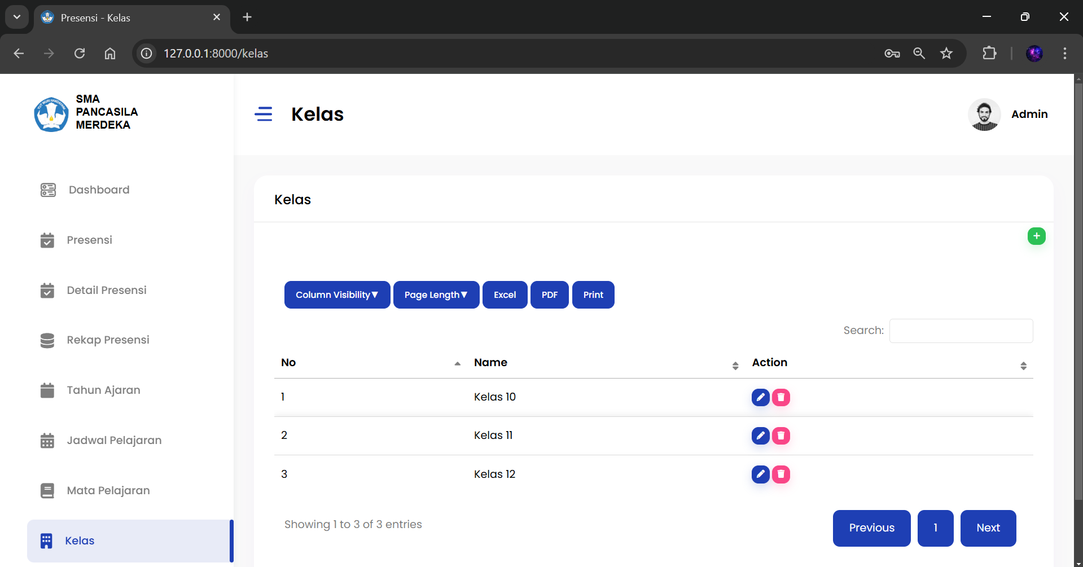

Halaman 13.Halaman Kelas

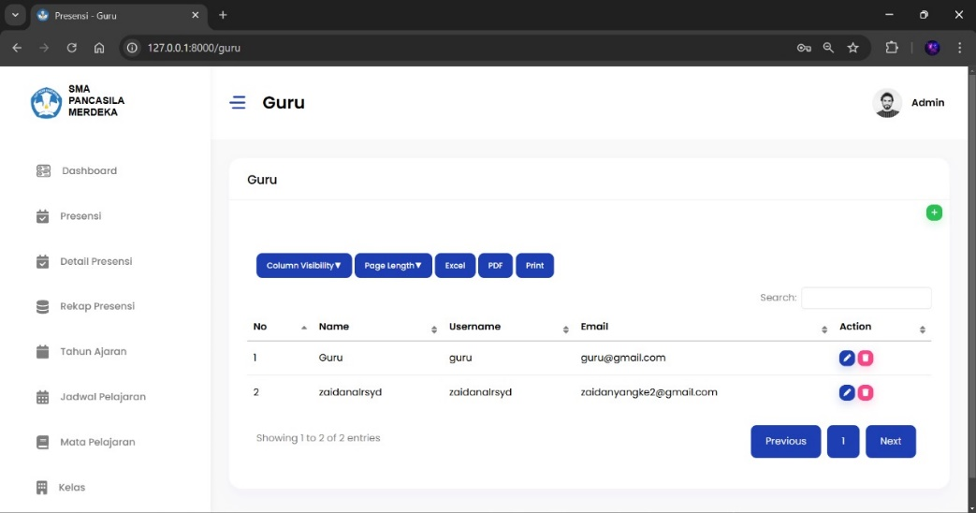

Gambar 14. Halaman Guru

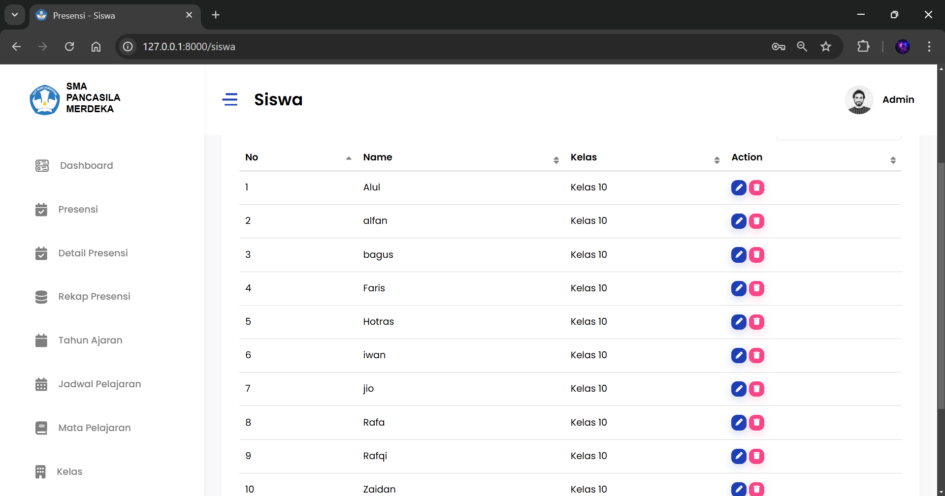

Gambar 15. Halaman Siswa

1. **requirement aplikasi Web Absensi Siswa**

Dapat Mencakup Fungsional antar admin dan guru

* Admin atau guru dapat login menggunakan email dan password.
* Admin memiliki akses penuh untuk mengelola data pengguna.
* Admin dan Guru dapat mengakses jadwal mengajarnya, mencatat absensi, dan melihat laporan kelasnya.
* Guru hanya dapat mengisi absensi kelas dan pelajaran sesuai jadwalnya.

1. **Jelaskan fitur-fiturnya**
2. **Guru**

* **Login**
* login Guru dapat memasukan email dan Password
* **Menu Kehadiran Siswa**
* Guru dapat memilih tahun ajaran sesuai tahun ajarannya
* Guru dapat mengabsen para siswa di kelas
* Guru bisa memlih tahun ajaran,mata Pelajaran, dan pertemuan sesuai dengan guru tersebut mengajar
* Guru dapat memberi hadir, tidak hadir,izin dan Sakit para siswa
* Guru dapat mengubah absen kehadiran apabila siswa tersebut Telat mengasih info apabila siswa tersebut tidak masuk kelas
* **Menu Rekap Kehadiran**
* Guru dapat Melihat Persenan atau persentase semua siswa
* Guru dapat memilih tahun ajarin apabila tahun ajaran di sudah diganti
* Guru dapat Memilih mata Pelajaran yang apabila guru tersebut mengajar lebih dari satu mata kuliah
* **Logout Akun**
* Guru dapat mengakhiri Sesi dari mata pelajaran

1. **Admin**

* **Login**
* Admin Dapat login dengan memasukan email dan password
* **Dashboard Pengelola Siswa Dan Guru**
* Presensi : Admin Dapat Melihat Kelas,Tahun Ajaran,dan Jumlah pertemuan pada Mata Kuliah
* Detail Presensi : Admin dapat Menentukan Tahun Ajaran,Kelas,Pertemuan,Hari,Mata Pelajaran yang mau di liat
* Rekap Presensi : Admin dapat melihat Rekap atau persenan siswa yang hadir atau tidak hadir di setiap petemuan
* Tahun Ajaran : Admin dapat membuat tahun ajaran baru
* Jadwal Pelajaran : Admin dapat melihat Jadwal Pelajaran siswa dari seluruh kelas
* Mata Pelajaran : Admin dapat melihat Mata Pelajaran Siswa
* Kelas : Admin Bisa Melihat Semua Kelas Siswa
* Guru : Admin dapat melihat nama guru yang mengajar dan usernamenya
* Siswa : Admin dapat melihat semua nama siswa

1. **Konsep registrasi, login, lupa pasword, verifikasi**

* **Registrasi**

Registrasi adalah langkah pertama buat pengguna baru untuk daftar ke sistem. Biasanya, pengguna diminta mengisi beberapa data dasar seperti:

* Nama lengkap
* Email atau (pastikan yang aktif!)
* Password (jangan lupa bikin yang kuat!)

Setelah data diisi, sistem akan mengecek:

* Apakah email sudah pernah dipakai?
* Apakah passwordnya cukup kuat?
* **Login**

Fitur **login** dirancang untuk memastikan bahwa hanya pengguna yang memiliki akun terdaftar dapat mengakses sistem absensi. Setiap pengguna memiliki kredensial unik berupa username dan password, yang digunakan untuk masuk ke sistem. Proses login ini penting untuk melindungi data serta memastikan setiap orang hanya memiliki akses sesuai dengan peran mereka.

Fungsi Utama Dari Login Adalah

* Memverifikasi identitas pengguna berdasarkan informasi yang diberikan.
* Membatasi akses ke fitur tertentu sesuai dengan peran pengguna, seperti mahasiswa, dosen, atau admin.
* Menjaga keamanan data dengan memastikan hanya orang yang memiliki hak akses yang dapat masuk.
* **Lupa Password**

**Lupa Password** adalah fitur yang dibuat untuk membantu pengguna yang nggak bisa mengakses akunnya karena lupa kata sandi. Fitur ini penting banget, apalagi buat pengguna yang sering ganti-ganti password atau sudah lama nggak login.

Langkahnya:

* Pengguna masukkan email mereka.
* Sistem link reset password ke email .
* Pengguna memilih reser password, lalu buat password baru.
* Password baru langsung aktif setelah disimpan.
* **Verifikasi**

**Verifikasi** adalah proses memastikan bahwa informasi atau identitas yang diberikan oleh pengguna itu benar dan sesuai. Biasanya, ini dilakukan untuk memastikan akun atau data hanya digunakan oleh orang yang memang berhak.

Caranya:

* Sistem link ke email.
* Pengguna menekan lik linknya.
* Kalau benar, akun langsung dianggap terverifikasi.

1. **konsep user management**

**User Management** adalah bagian penting dalam sistem untuk mengelola data pengguna, memberikan akses yang sesuai dengan peran mereka, serta menjaga keamanan data dan aktivitas di dalam aplikasi. Dalam konteks sistem absensi perkuliahan, fitur ini digunakan untuk mengatur mahasiswa, dosen, dan admin agar semua berjalan sesuai fungsinya.

* **Fungsi User Management**
* **Pendaftaran**: Menambahkan pengguna baru ke sistem.
* **Pengelolaan Data**: Memperbarui atau menghapus data pengguna.
* **Hak Akses**: Mengatur fitur yang bisa digunakan oleh pengguna berdasarkan peran mereka (mahasiswa, dosen, atau admin).
* **Keamanan**: Melindungi data pengguna dan sistem dari akses yang tidak sah.
* **Pemantauan Aktivitas**: Melihat riwayat login dan aktivitas pengguna untuk keperluan audit.

1. **Jelaskan perbedaan view dari masing-masing user/role**

* **Tampilan Dosen**

**Dosen:** memiliki akses untuk memantau kehadiran mahasiswa yang terdaftar di kelas yang mereka ajar. Tampilan untuk dosen lebih terfokus pada pengelolaan kehadiran dan laporan kelas.

* **Fitur yang Ditampilkan:**
* **Dashboard:** Menampilkan informasi tentang jumlah kelas yang diajarkan dan jadwal kuliah untuk hari itu.
* **Menu Absensi Kelas:** Dosen bisa melihat daftar mahasiswa di setiap kelas dan menandai kehadiran mereka (Hadir, Izin, Sakit).
* **Rekap Kehadiran:** Laporan kehadiran mahasiswa berdasarkan kelas yang diajarkan. Dosen juga bisa men-download laporan tersebut dalam format PDF atau Excel.
* **Jadwal Pelajaran:** daftar yang menunjukkan kapan dan di mana mata kuliah akan berlangsung, serta siapa dosen yang mengajar.

**Contoh Tampilan:**  
Tampilan dosen lebih terfokus pada manajemen kehadiran, dengan menu untuk mengelola absensi dan laporan kelas.

**Tampilan Admin**

**Admin:** memiliki akses penuh untuk mengelola semua bagian dalam sistem. Tampilan untuk admin lebih kompleks karena mereka bertanggung jawab untuk mengelola pengguna, jadwal, dan laporan.

**Fitur yang Ditampilkan:**

* **Dashboard:** Menampilkan statistik sistem, seperti jumlah mahasiswa, dosen, kelas yang ada, serta persentase kehadiran.
* **Presensi:** Admin Dapat Melihat Kelas,Tahun Ajaran,dan Jumlah pertemuan pada Mata Kuliah
* **Detail Presensi:** Admin dapat Menentukan Tahun Ajaran,Kelas,Pertemuan,Hari,Mata Pelajaran yang mau di liat
* **Rekap Presensi:** Admin dapat melihat Rekap atau persenan siswa yang hadir atau tidak hadir di setiap petemuan
* **Tahun Ajaran:** Admin dapat membuat tahun ajaran baru
* **Jadwal Pelajaran:** Admin dapat melihat Jadwal Pelajaran siswa dari seluruh kelas
* **Mata Pelajaran:** Admin dapat melihat Mata Pelajaran Siswa
* **Kelas:** Admin Bisa Melihat Semua Kelas Siswa
* **Guru:** Admin dapat melihat nama guru yang mengajar dan usernamenya
* **Siswa:** Admin dapat melihat semua nama sisw

1. **Report aktivitas aplikasi kalian**
2. Laporan Absensi

* Dapat menghitung kehadiran siswa

1. Laporan Mata Pelajaran
   * + Dapat Melihat Mata Pelajaran yang akan di pelajari satu semester
2. Laporan Jadwal Mata Pelajaran
   * + Dapat melihat jam mata Pelajaran kapan di mulai
3. Laporan Kelas
   * + Guru dapat melihat kelas mana yang akan di ajarkan sesuai mata pelajarannya